|  |  |  |  |  |
| --- | --- | --- | --- | --- |
| Fecha | Versión | Incidencias | Entrega | Comentario |
| 24/11/2022 | Inicial | 1 |  | No se ha podido probar la funcionalidad al no mostrarse los registros en la tabla. |
| 13/12/2022 | v.2 | 2 | 13/12/2022 13:04 | Pendiente revisión tamaño pantalla y título |

**PANTALLA VER LOG**

1. Así se abre la pantalla. No carga información.

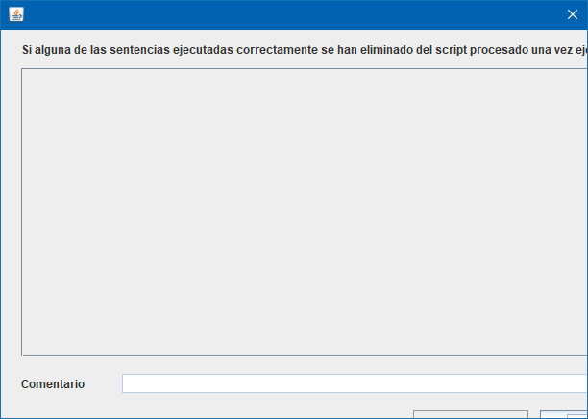

Ajustar al tamaño y diseño del documento

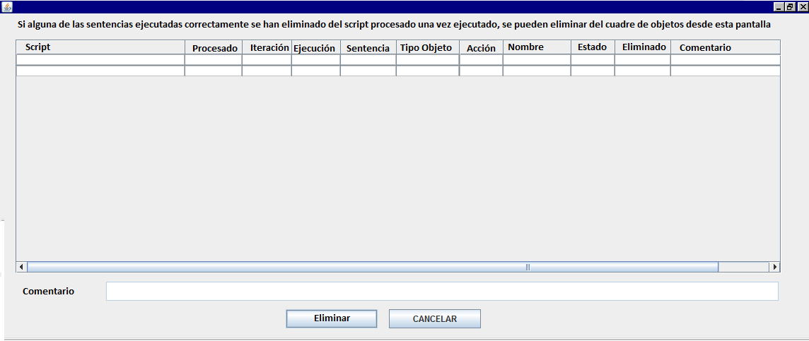

V.2 (20221213). Este es el aspecto de la pantalla:

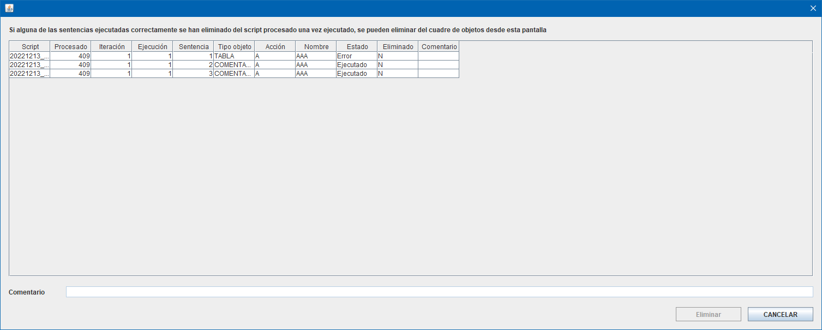

Ajustar al siguiente:

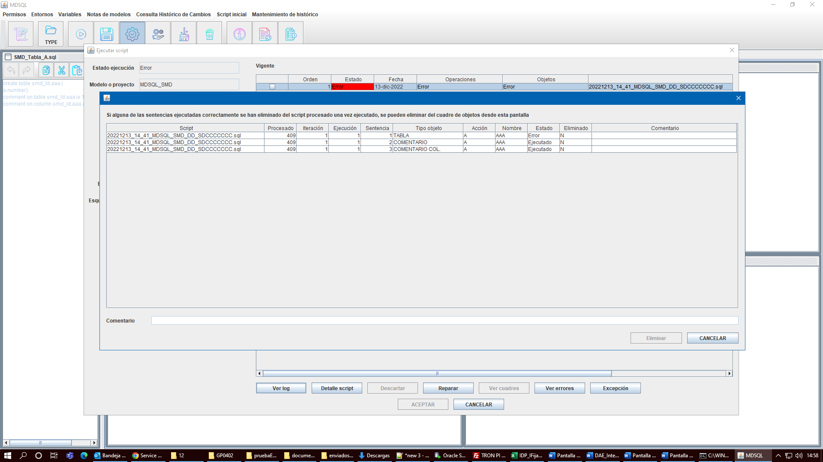

1. V.2 (20221213). Falta el título de la pantalla en el marco.